гирлянды двухроликовые
 |  |  |  |  |  |  |  |  |  | ЗАКАЗЧИК
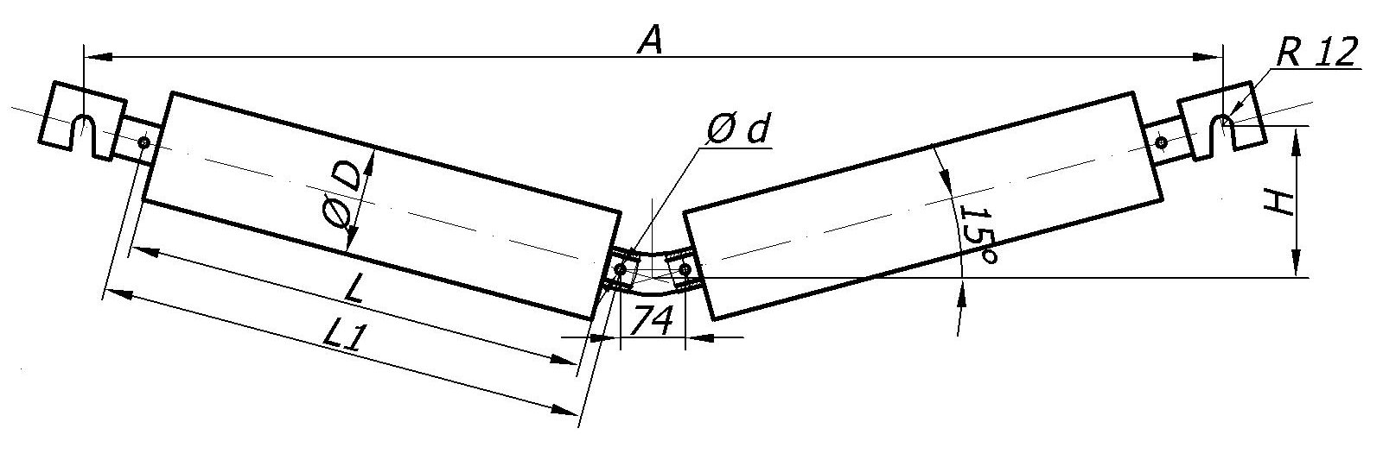
L | L1 | D | A | d |  | H | Кол-во | Примечание

